**常德市鼎城区市场监管局行政强制流程图**

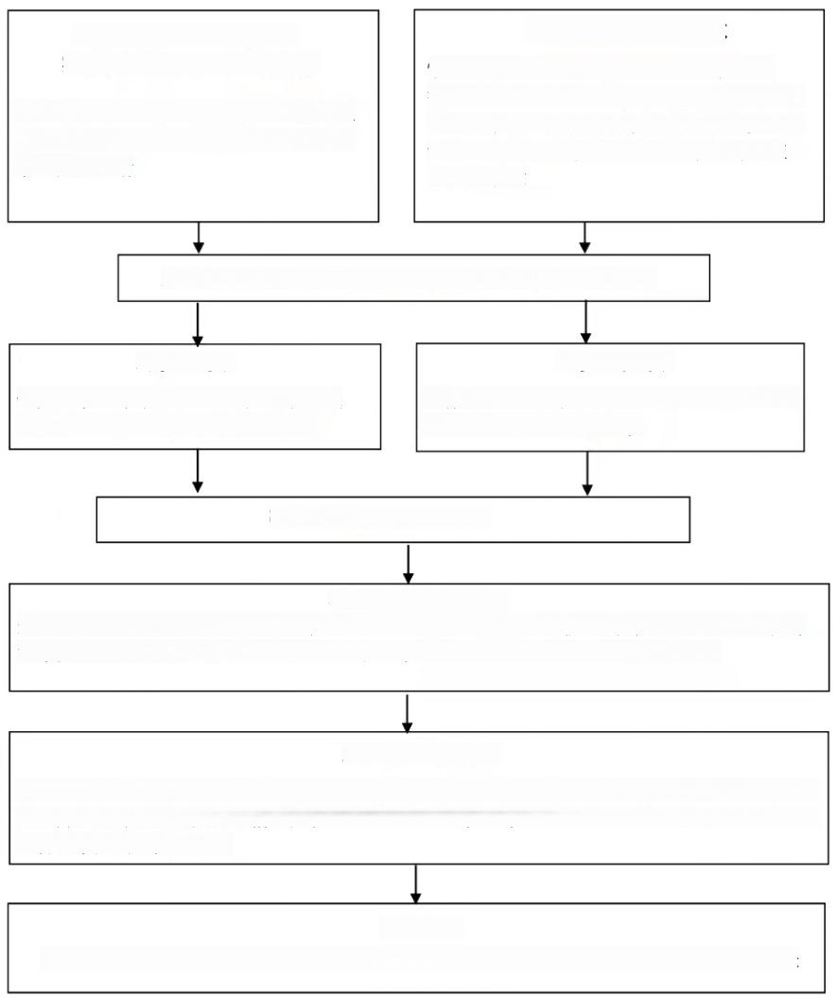非当场实施行政强制措施，

实施前向行政机关负责人报批

执法人员开展监管执法，发现需采取强 制措施的涉嫌违法行为，提出行政强制 措施实施申请

**当场实施行政强制措施**

情况紧急，需要当场实施行政强制措施的，

行政执法人员应当在24 小时内向行政机关 负责人报告，并补办批准手续；行政机关负 责人认为不应当采取行政强制措施的，应

当立即解除

至少2名执法人员，出示执法身份证件，通知当事人到场

**当事人到场**

告知当事人采取行政强制措施的理由， 依据及依法享有的权利、救济途径

**当事人不到场**

邀请见证人到场，由见证人和行政执法人员 在现场笔录上签名或盖章

听取当事人的陈述和申辨

**检查现场、清点物品**

进行执法音像记录；制作《现场笔录》、 《实施行政强制措施决定书》及《(场所、设施、财物) 清单》,由当事人和行政执法人员签名或者盖章，当事人拒绝的，在笔录中予以注明

**当场送达执法文书**

当事人拒绝签收的，应当根据实际情况，邀请当事人所在地基层组织、所在单位代表或与案件 无利害关系的人到场，说明情况，在送达回证上记明拒收事由和日期，由送达人、见证人签名 或者盖章，进行留置送达

**处理决定**

30日内查清事实，作出处理决定；情况复杂的，经行政执法机关负责人批准，可以延长